 | ПОСАДСКИЙ  ВЕСТНИК | 2021  май, 11,  вторник,  № 21

ПРОТОКОЛ
публичных слушаний по проекту муниципального правового акта
О внесении изменений в Устав Мариинско-Посадского района Чувашской Республики

г. Мариинский Посад 06.05.2021

Актовый зал администрации
Мариинско-Посадского района 09 час. 00 мин.
Председательствующий: Петров В.В. – глава Мариинско-Посадского района.
Секретарь – Кондратьева Е.Г. – главный специалист-эксперт отдела организационной работы администрации Мариинско-Посадского района.
Присутствовали: руководители учреждений и организаций Мариинско-Посадского района, депутаты районного Собрания депутатов, руководители СПА администрации района.
ПОВЕСТКА ДНЯ СЛУШАНИЙ:
1. Рассмотрение проекта муниципального правового акта О внесении изменений в Устав Мариинско-Посадского района Чувашской Республики.
Слушали: Цветкову О.В. – начальника отдела юридической службы администрации Мариинско-Посадского района.
Добрый день, уважаемые участники слушаний! Вашему вниманию представлен проект решения о внесении изменений в Устав Мариинско-Посадского района Чувашской Республики, принятый решением Мариинско-Посадского районного Собрания депутатов Чувашской Республики от «19» мая 2014 г. № С-8/1 (с изменениями, внесенными решениями Мариинско-Посадского районного Собрания депутатов от 02.12.2014 № С-15/1, от 03.03.2015 № С-3/1, от 10.11.2015 № C-3/1, от 17.08.2016 № С-10/1, от 08.02.2017 № C-1/1, от 31.07.2017 № C-8/1, от 25.01.2018 № С-1/1, от 20.06.2018 № С-7/1, от 27.12.2018 № С-14/1, от 30.04.2019 № С-4/1, 24.01.2020 № С-1/1, 30.11.2020 № С-4/1). Изменения вносятся в целях приведения Устава в соответствие Федеральным законам от 6 октября 2003 года № 131-ФЗ «Об общих принципах организации местного самоуправления в Российской Федерации», Закону Чувашской Республики от 18 октября 2004 г. № 19 "Об организации местного самоуправления в Чувашской Республике"
Зачитала, разъяснила каждый пункт проекта решения по внесению изменений в Устав Мариинско-Посадского района.
Дополнений и замечаний в ходе публичных слушаний не поступило.
Участники публичных слушаний по обсуждению проекта муниципального правового акта о внесении изменений в Устав Мариинско-Посадского района Чувашской Республики решили:
1. Проект муниципального правового акта о внесении изменений в Устав Мариинско-Посадского района Чувашской Республики одобрить и рекомендовать к принятию Мариинско-Посадским районным Собранием депутатов.
2. Настоящий протокол опубликовать в муниципальной газете «Посадский вестник».

Председательствующий В. В Петров

Секретарь Е.Г. Кондратьева

ИНФОРМАЦИОННОЕ СООБЩЕНИЕ (ОБЪЯВЛЕНИЕ)
О ПРОВЕДЕНИИ КОНКУРСА НА ЗАМЕЩЕНИЕ
ВАКАНТНЫХ ДОЛЖНОСТЕЙ МУНИЦИПАЛЬНОЙ СЛУЖБЫ
В АДМИНИСТРАЦИИ МАРИИНСКО-ПОСАДСКОГО РАЙОНА
ЧУВАШСКОЙ РЕСПУБЛИКИ

Администрация Мариинско-Посадского района Чувашской Республики объявляет конкурс на замещение вакантных должностей муниципальной службы:
- Начальника отдела культуры и социального развития
Квалификационные требования к конкурсантам:
Уровень профессионального образования: высшее образование.
Стаж муниципальной службы или работы по специальности, направлению подготовки: требования не предъявляются.
Конкурс проводится в форме индивидуального собеседования.
Конкурс проводится в форме индивидуального собеседования.
Для участия в конкурсе гражданин (муниципальный служащий), изъявивший желание участвовать в конкурсе, представляет следующие документы:
Гражданин, изъявивший желание участвовать в конкурсе, представляет в администрацию Мариинско-Посадского района Чувашской Республики:
1) личное заявление
2) собственноручно заполненную и подписанную анкету по форме, установленной уполномоченным Правительством Российской Федерации федеральным органом исполнительной власти с приложением фотографии;
3) паспорт или заменяющий его документ (оригинал предъявляется лично по прибытию на конкурс);
4) трудовую книжку и (или) сведения о трудовой деятельности, оформленные в установленном законодательством порядке, за исключением случаев, когда трудовой договор (контракт) заключается впервые.
5) документ об образовании;
6) страховое свидетельство обязательного пенсионного страхования, за исключением случаев, когда трудовой договор заключается впервые;
7) свидетельство о постановке физического лица на учет в налоговом органе по месту жительства на территории Российской Федерации;
8) документы воинского учета - для военнообязанных и лиц, подлежащих призыву на военную службу;
9) заключение медицинского учреждения об отсутствии заболевания, препятствующего поступлению на муниципальную службу, ( форма 001-ГС/у);
10) сведения о доходах за год, предшествующий году поступления на муниципальную службу, об имуществе и обязательствах имущественного характера на себя, супруга (супруги) и несовершеннолетних детей; (СПО "Справки БК");
11) сведения об адресах сайтов и (или) страниц сайтов в информационно-телекоммуникационной сети "Интернет", на которых гражданин, претендующий на замещение должности муниципальной службы, размещал общедоступную информацию, а также данные, позволяющие их идентифицировать, представителю нанимателя представляют за три календарных года, предшествующих году поступления на муниципальную службу;
12) иные документы, предусмотренные федеральными законами, указами Президента Российской Федерации и постановлениями Правительства Российской Федерации.
Документы на участие в конкурсе принимаются с 11 мая 2021 г. по рабочим дням с 8 до 17 часов по адресу: г. Мариинский Посад, ул. Николаева, д.47 в каб. 312 администрации Мариинско-Посадского района. Прием документов прекращается 31 мая 2021 г. в 15 ч. 00 мин.
Предполагаемая дата проведения конкурса на замещение вакантных должностей муниципальной службы 04 июня 2021 г. в 14 часов в 201 кабинете администрации Мариинско-Посадского района.
Место нахождения: Чувашская Республика, г. Мариинский Посад, ул.Николаева, д.47
Адрес электронной почты: marpos@cap.ru
Контактное лицо: Сапожникова Светлана Владимировна
Номер контактного телефона: 8(83542) 2-13-41, факс 8(83542) 2-19-35
Электронный адрес сайта: http://marpos.cap.ru/

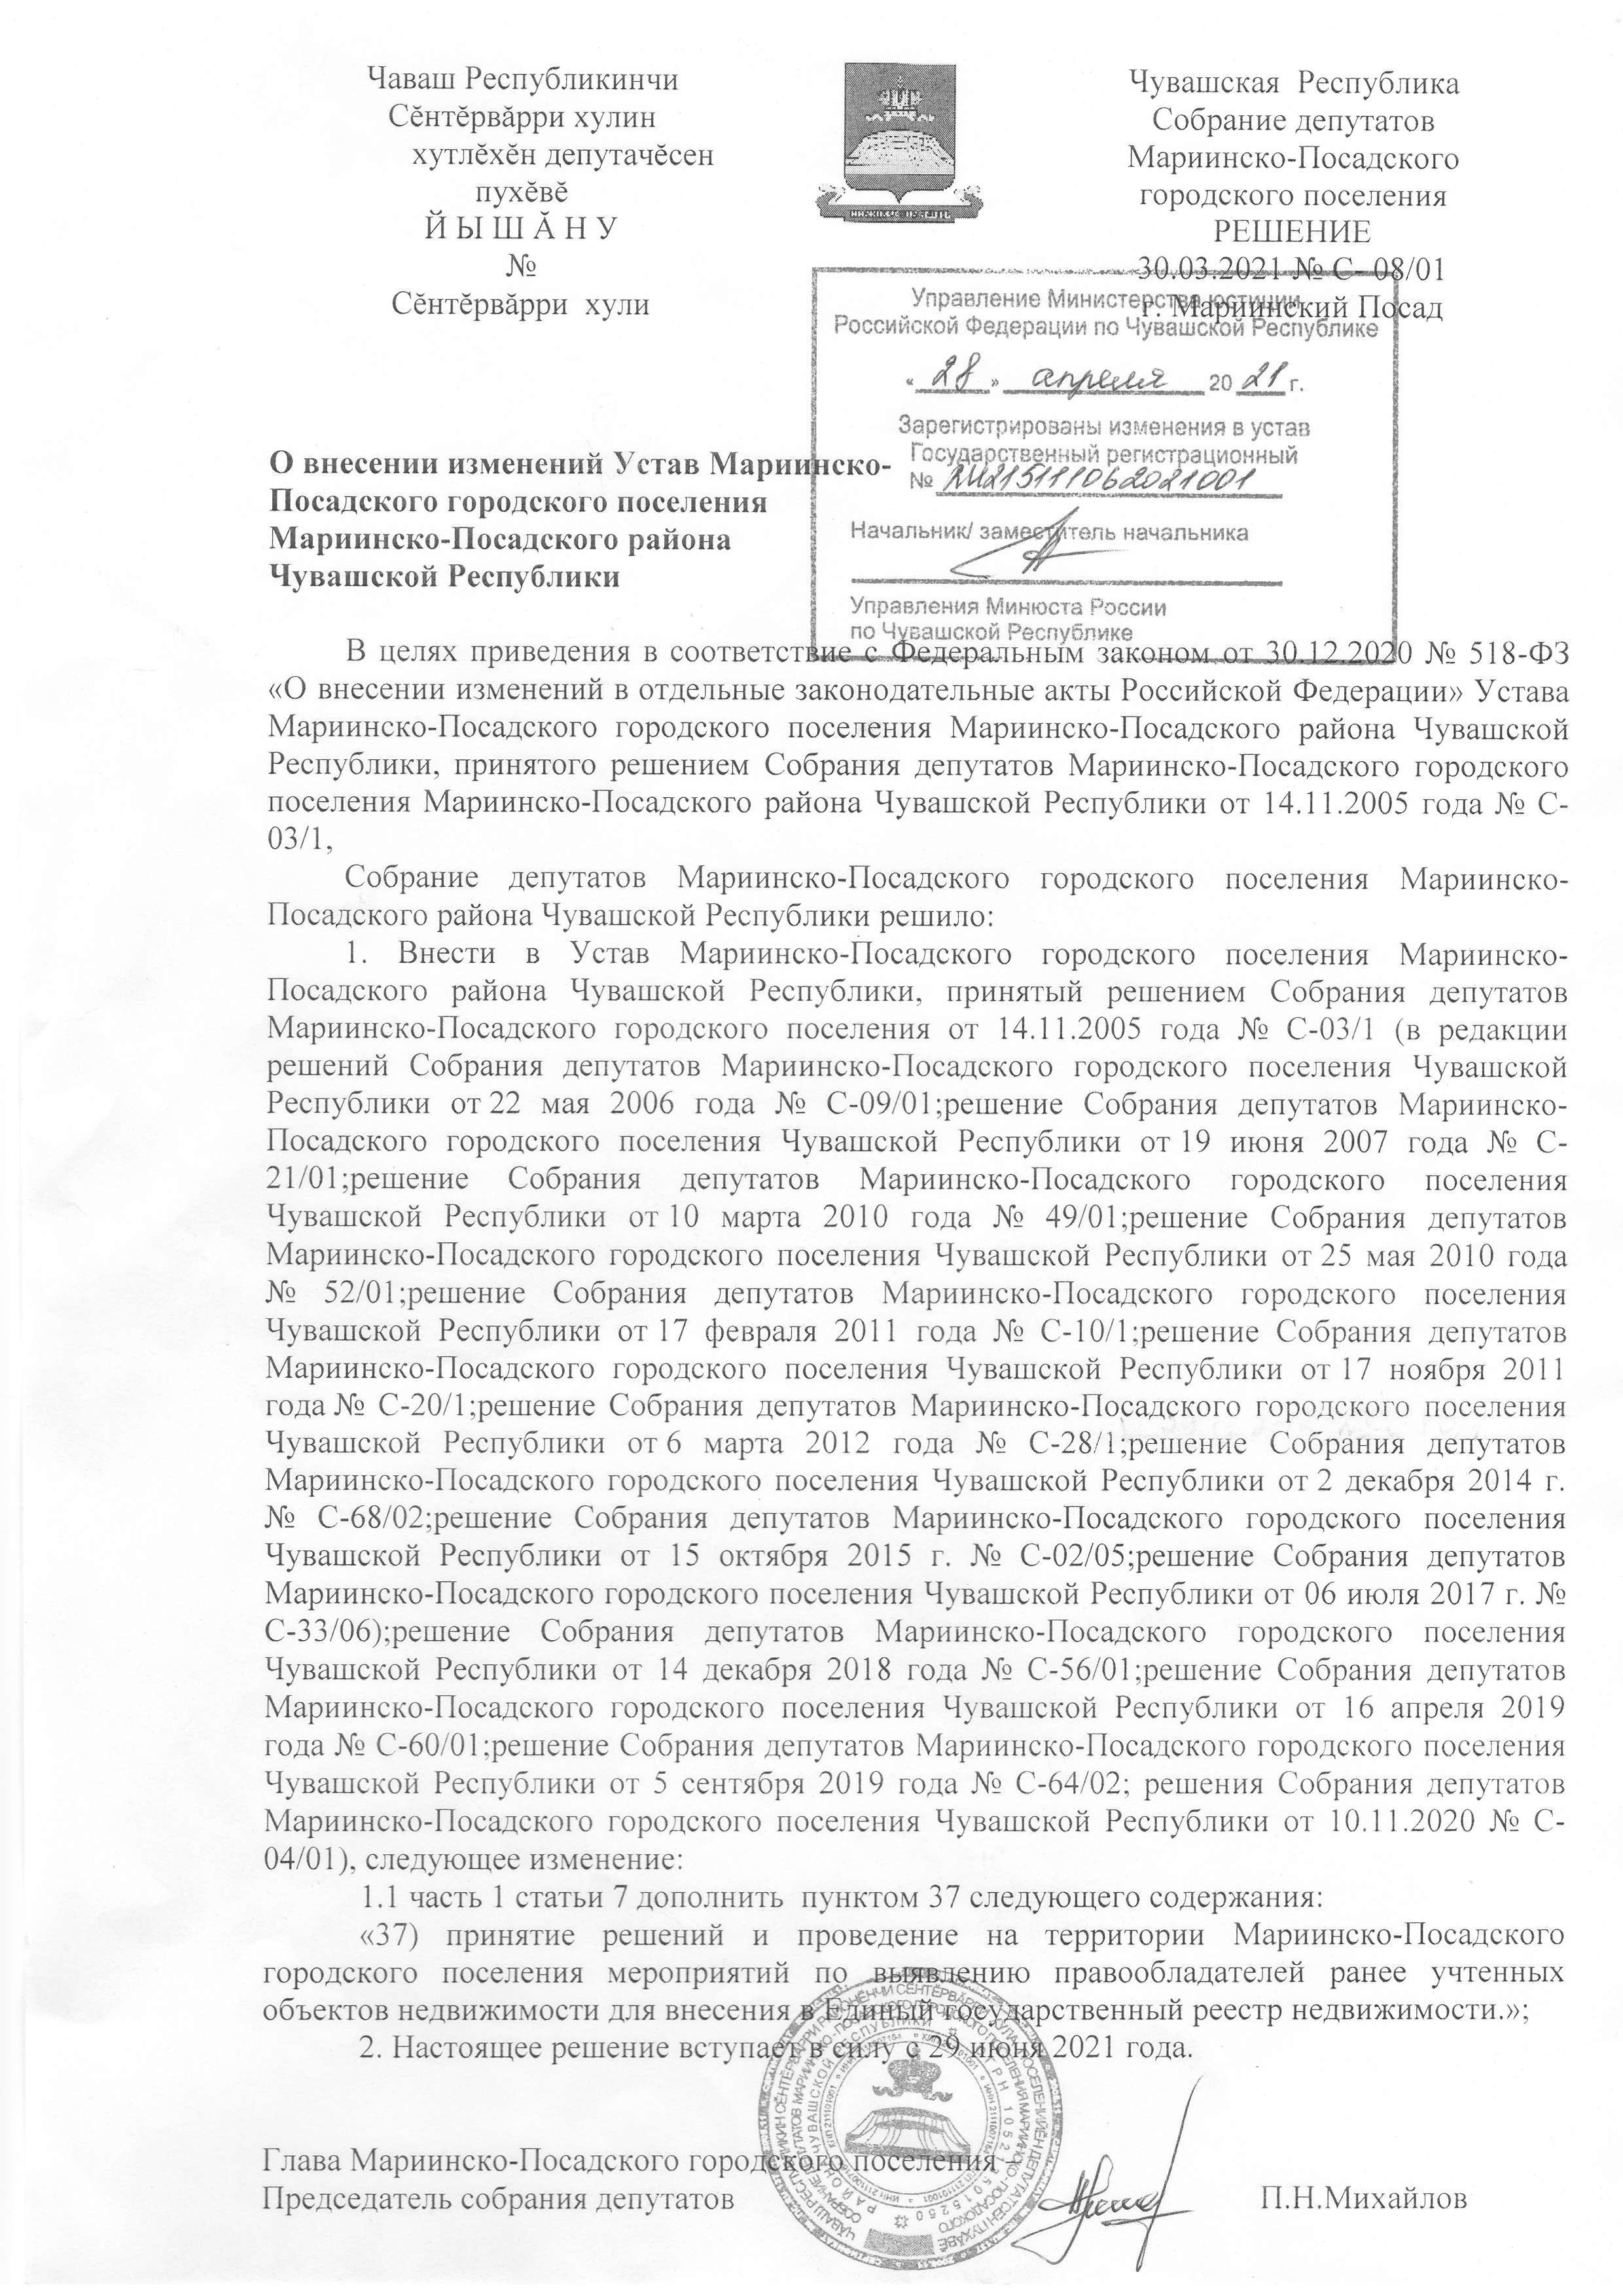

Муниципальная газета «Посадский вестник»  Адрес редакции и издателя:  429570, г. Мариинский Посад, ул. Николаева, 47  E-mail: marpos@cap.ru | Учредители – муниципальные образования Мариинско-Посадского  района | Главный редактор: Л.Н. Хлебнова  Верстка: А.В. Максимова  Тираж 30 экз.  Формат А3

